Kolářová Zdeňka ACE2

Odborná praxe VUP-Slovensko
21.5.2018-1.6.2018
Odbornou praxi jsem vykonávala ve výzkumném ústavu Prievidze na Slovensku v rámci projektu EU s názvem ERASMUS+.
VUP, a.s. vznikla v r. 1996 transformací Výzkumného ústavu pro petrochemii, založeného v r. 1950. Během své existence VUP vyřešil a ve spolupráci s podniky realizoval několik chemické výroby a racionalizační opatření v NCHZ Nováky, Chemko Strážske, PCHZ Žilina, Duslo Šaľa, Slovnaftu Bratislava, SLZ Hnúšťa a dalších podnicích doma iv zahraničí.

V současnosti provádí výzkum chemických syntéz, výrobků a procesů do úrovně technologických podkladů pro nové výrobny, zabývá se výrobou produktů malotonážní chemie, chemických specialit, čistých chemikálií a výrobků pro zdravotnictví a kosmetiku a poskytuje servisní a odborná služby v oblasti průmyslové ekologie, chemických analýz, fyzikálně-chemických procesů, měření explozivních vlastností plynů a par a testování chemických látek pro potřeby evropské chemické legislativy REACH.
Pracují s velkým počtem přístrojů,které jsem si mohla během své praxe vyzkoušet.
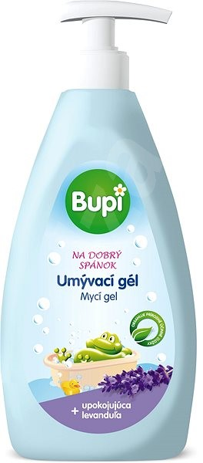

Atomová absorbční spektometrie
Atomová abspobční spetkrometrie je spektrometrická analytická metoda sloužící ke stanovení obsahu stopových i významných koncentrací jednotlivých prvků v analyzovaném roztoku. Metodou lze analyzovat přes 60 prvků periodické tabulky s citlivostí od setin do stovek pmm. Využívá se například ve forenzní chemii zejména ke stanovení těžkých kovů se střevech.
S tímto přístrojem značky SHIMADZU nás laborantka první den seznámila a naučila pracovat. Základem bylo udělat si kalibrační roztoky. Konkrétně jsme stanovovali obsažená procenta draslíku v neznámém vzorku od externího příjemce. Zanesli jsme tedy kalibrační roztoky do přístroje,aby vytvořil kalibrační křivku a poté přidali neznámý vzorek(roztok). Byl nám poskytnut princip celého fungování přístroje,jehož fotky přikládám k této zprávě.
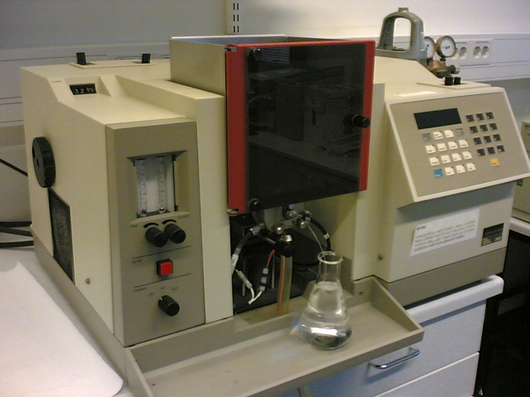

Plynová chromatografie
Plynová chromatografie je typ separační metody, kdy se od sebe oddělují složky obsažené ve vzorku a které mohou být převedeny do plynné fáze, aniž by došlo k jejich rozkladu. Stacionární (nepohyblivá) fáze interaguje se složkami vzorku, který je unášen mobilní (pohyblivou, zde plynovou) fází, a proto se při pohybu zdržují. Na konec stacionární fáze se tedy dostávají dříve složky méně zadržované.
Vzorek se dávkuje do proudu plynu, který jej dále unáší kolonou. Proto se mobilní fáze nazývá nosný plyn. Aby vzorek mohl být transportován, musí se ihned přeměnit na plyn. V koloně se složky separují na základě různé schopnosti různě silně se poutat se stacionární fází. Složky opouštějící kolonu indikuje detektor. Signál z detektoru se vyhodnocuje a z časového průběhu intenzity signálu se určí druh a kvantitativní zastoupení složek.
Navážili jsme 0,05 vzorku číslo F-13-146. Pak jsme přidali 1 gram dimethylformaldehidu a zjišťovali jsme čistotu vzorku. Vzorek F-13-146 byl čistý z 94,7%. Též jsme požádali o kopii výsledku ,který dodávám k této zprávě.
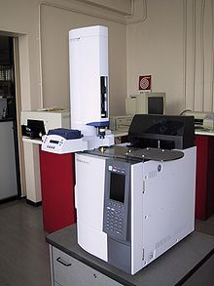

Izotachoforéza
je elektromigrační separační technika umožňující analýzu ionogenních látek v roztocích. Vzorek je dávkován na rozhraní dvou elektrolytů o rozdílných pohyblivostech iontů. Směs se dělí při konstantním proudu v gradientu vysokého napětí. Po rozdělení směsi do jednotlivých zón jsou tyto zóny sevřeny mezi vedoucím a zakončujícím elektrolytem, nevzdalují se od sebe a až k místu detekce se pohybují stále stejnou rychlostí (izo-, tacho-).
Skládá se ze dvou „částí“. Z předseparační kolony a analytické kolony. Důležitou součástí jsou také elektrolyty,které se rozdělují na vodící elektrolyt a zakončující elektrolyt.
Kalibrační křivka se tvoří z kyseliny mravenčí,máslové,dimethylbutanové a zakončujícího elektrolytu.
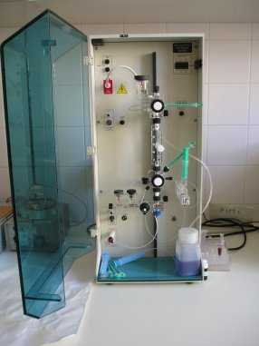

Mikrobiologie
Výzkumný ústav Prievidza se pyšní také tím,že má k dispozici vlastní mikrobiologickou laboratoř,ve které může testovat svoje kosmetické produkty. Mikrobiologie se dělá vždy v pátek a to tak,že si vyzvednete očíslované produkty a klasicky pomocí agaru,petriho misek atd. zjišťujete přítomnost nežádoucích bakterii.
Dále se v zadaných vzorcích kosmetiky měří pH. Optimální pH je pro každý vzorek jiné,protože se zde dělá i kosmetika pro batolata a děti,tak i kosmetika určená pro dospělé lidi.

Další metody
Dále jsme se věnovali také destilaci,filtraci,kalorimetrii,neutralizaci a také jsme navštívili střední školu chemickou v Novákách. V přiložených listech najdete principy metod,které nám zaměstnanci firmy poskytli,grafy a např. tabulky určování sypného úhlu nebo Cakingu testu. Dále také fotografie ze školy v Novákách.

